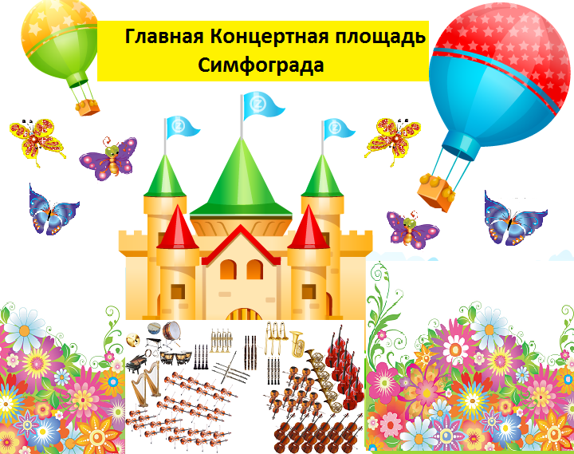

**Конспект**

**музыкального занятия**

**на тему:*«Приключение в Симфограде.***

***Знакомство с инструментами***

***симфонического оркестра»***

**в подготовительной группе**

**МБДОУ Детский сад № 56**

**Музыкальный руководитель:**

**Аврутова Наталья Фёдоровна**

**г. Новороссийск**

**Конспект музыкального занятия по восприятию (слушанию) музыки**

**в подготовительной к школе группе.**

**Тема: « Знакомство с инструментами симфонического оркестра.**

**Приключения в Симфограде.»**

***Цель занития :*** Подарить ребёнку радость, открыть ему дверь в мир музыки - мир удивительный, яркий и сказочный. Познакомить детей с многообразием мира музыкальных инструментов.

***Задачи занятия:***

-- развитие музыкального вкуса детей, эмоциональной отзывчивости на музыку.

-повышение интереса детей к музыкальной деятельности через совместную поисковую деятельность;

-развитие способности к прогнозированию будущих изменений в пении, ритмических движениях, слушании музыкальных произведений;

-содействие средствами музыки возникновению чувства дружбы, доброты к близкому окружению.

- знакомство детей с группами музыкальных инструментов симфонического оркестра и их звучанием: ударной, духовой, струнной, клавишными музыкальными инструментами.

- развитие через материал занятия сферы чувств, эмоциональной отзывчивости на слушание классической музыки, готовности к творчеству.

- обогащение детей музыкальными впечатлениями в слушании музыки, умению выражать свои эмоции и настроение посредством голоса и движений под музыку.

***Вид занятия*** - фронтальное,

***по содержанию*** –музыкально-тематическое, сюжетное.

***Материал и оборудование:***

Музыкальные инструменты:

-металлофон

- деревянные ложки

-музыкальные треугольники

-колокольчики

-трещётки

- маракасы

-барабаны

- Музыкально-дидактическая игра «Город Симфоград» (набор с названиями улиц Симфограда, карта Симфограда, набор картинок с изображениями инструментов симфонического оркестра)

- Картотека стихов и загадок о музыкальных инструментах, музыке.

- Фортепиано, скрипка - игрушка

- мультимедийное оборудование

- презентация «Приключение в Симфограде»

- цветы, веера, «волшебные» палочки, султанчики из цветных лент

- костюмы для детей

***Методы и приемы, используемые на занятии:***

-метод проблемной ситуации

- игровой метод

-наглядный метод

-методы прямого воздействия (показ, разъяснение)

***Предварительная работа:***

- музыкально-дидактические игры

«Назови музыкальный инструмент по картинке»

«Угадай, назови музыкальный инструмент по звучанию на слух»

«Угадай, назови музыкальный инструмент по имитации движения руками» (без звука).

«Загадаем друг другу загадки о музыкальных инструментах»

- рассматривание картинок «Музыкальные инструменты»,

- просмотр музыкальных мультфильмов,

- разучивание песни «Веселые нотки» сл. И Яворской, муз. А. Кудряшова,

- разучивание игры «Инструменты назовем»

- выбор образов для занятия (феечки и волшебники)

***Ход занятия:***

Дети входят в зал под *музыку* ***Серенада № 7 (Рондо аллегро ) муз. Моцарта***

Их встречает музыкальный руководитель. Дети располагаются возле фортепиано и здороваются с муз .руководителем попевкой.

Муз руководитель: Здравствуйте, ребята. Кто вы сегодня, кем вы нарядились?

Ответы детей ( Феечки, Волшебники)

Муз.рук: В руках я у вас вижу волшебные палочки? Для чего Фее нужна волшебная палочка?( ответы детей)

Муз.руководитель предлагает сделать что-нибудь волшебное, обращая внимание на атрибуты, которые могут помочь Феечкам

***Звучит музыка, и все танцуют свой волшебный танец.***

Внезапно музыка замолкает, и на экране появляется слайд «Новости Симфограда».

Муз.рук. читает объявление - просьбу жителей Симфограда – помочь восстановить город после урагана.

Муз.рук: Феечки, Волшебники, вы готовы помочь жителям?

(ответ детей)

Муз.рук: А как мы туда доберёмся?

(Дети предлагают разные варианты. )

Переместившись в Симфоград, все видят «пустые» улицы города, сорванные указатели с названиями улиц и проспектов.

Муз.рук: Дети, а как мы поймем, где какая улица?

Дети предлагают найти карту города и по ней восстановить названия улиц.

Муз.рук: А где нам взять карту?

Дети снова предлагают использовать волшебную палочку.

После слов «заклинания» на экране возникает карта города Симфограда.

Используя карту, дети находят улицы, размещают там названия улиц и располагают на улицах инструменты

***Улица Ударная – инструменты ударной группы***

***Духовой проспект – духовые инструменты***

***Скрипочный переулок – струнные инструменты***

***Рояльный переулок – группа клавишных инструментов***

Перечисляют все инструменты, которые «живут» на данных улицах.

Муз.рук. предлагает пройти по всем улочкам и вернуть инструментам музыку, мелодию.

***Ансамбль срипачей из Симфограда исполняет фрагмент пьесы «Норвежский танец»***

***(муз. Э.Грига) (видеоролик*)**

На улице Ударной дети находят в домике знакомые им инструменты –

маракасы, ложки, колокольчики, трещотки, барабаны, металлофон (звук извлекается ударом ).

*Муз.рук. предлагает сыграть в* ***игру «Инструменты назовем»:***

**Музыкальные инструменты.**

1. Музыка. Музыка.

Для нас играет музыка

Дружно песенку споем,

Инструменты назовем.

Чтобы песенка звучала,

Чтобы праздник был у нас,

Пусть сыграют нам сначала

Барабан и маракас

1. Музыка. Музыка.

Для нас играет музыка

Дружно песенку споем,

Инструменты назовем.

Чтобы музыка летела,

Словно птичий перезвон,

Нам мелодию сыграют

Ложки и металлофон

1. Музыка. Музыка.

Для нас играет музыка

Дружно песенку споем,

Инструменты назовем.

Чтобы яркой, чтобы полной

Наша песня стала звонче

Нам сыграют три трещотки

И весёлый колокольчик.

С инструментами духовой группы и их звучанием муз.рук. знакомит детей через просмотр фрагмента видеоролика ***«Либертанго» А. Пьяцолло***

В рояльном переулке стоит пианино, на нем играет ребёнок, учащийся музыкальной школы:

***«Менуэт» И. С. Баха***

Закрепляем названия групп инструментов в составе симфонического оркестра и состав этих групп, их звучание ***Видеоролик «Состав симфонического оркестра»***

Муз.рук. Я предлагаю вам посмотреть выступление симфонического оркестра и обратить внимание на очень интересного человека в оркестре. Кто он?

***Видеоролик «Куплеты Трубадура» муз. Ж. Бизе***

Дети смотрят ролик и называют дирижера.

Муз.рук: Правильно! В оркестре есть еще дирижер. А для чего он находится в оркестре?

Правильно, для того, чтобы все музыканты играли слаженно, вместе.

***Дети исполняют песню «Веселые нотки» сл. И Яворской, муз. А. Кудряшова,***

используя знакомые ударные инструменты, дирижером выбирают одного из детей.

Жители Симфограда благодарят маленьких Волшебников и Фей, которые помогли навести порядок в их музыкальном городе, у них снова сияет Солнце и они весело играют на своих инструментах.

Муз.рук: Скажите, Феи и Волшебники, вам понравилось помогать?

Что полезного и нужного мы сделали в Симфограде? Какие добрые дела совершили?

**Ответы детей:**

Вернули инструменты на место, вернули музыку, всем понравилось играть оркестром.

Муз.рук: Вы тоже понравились жителям музыкального Симфограда, потому что вы очень веселые, дружные, отзывчивые, любите приходить на помощь.

Муз. рук. предлагает вернуться домой из путешествия.

**Дети «возвращаются».**

***Звучит танцевальная импровизация на музыку В.А. Моцарта Серенада №7.***

Дома их ждет посылка от жителей Симфограда с раскрасками и кроссвордом «Музыкальные инструменты».

Дети идут в группу раскрашивать свои альбомы.